SCHELL WC-Modul MONTUS Flow, Typ C 120, B 50 cm x H 115 cm, Rahmen pulverbeschichtet

SCHELL

Eigenschaften

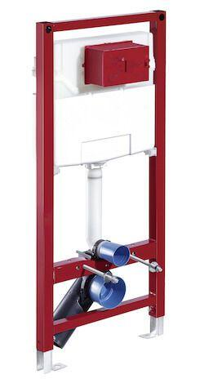

GTIN:

4021163168631

HAN:

030380099

Oberfläche

beschichtet

Werkstoff

Stahl

Breite (mm)

500,00

Höhe (mm)

1.150,00

Tiefe (mm)

120,00

Abmessungen Gewindeanschluss Leitungswasser (Inch)

1/2 Zoll

Anschluss

Außengewinde

Material des Spülkastens

Kunststoff

Qualitätsklasse Spülreservoir

Polypropylen (PP)

Spülung

Zwei Mengen

Äußerer Rohrdurchmesser Abflussrohr (mm)

90,00

Äußerer Rohrdurchmesser Spülrohr (mm)

45,00

Spülvolumen (l)

3,00

Produktserie

MONTUS

Position Wasseranschluss

hinten